中山市坦洲镇新前进股份合作经济联合社
“工改工”宗地项目“三旧”
改造方案（草案）

根据中山市城市更新（“三旧”改造）专项规划和经批复规划条件论证，坦洲镇人民政府拟对位于坦洲镇新前进村的中山市坦洲镇新前进股份合作经济联合社（下称“新前进经联社”）的旧厂房用地进行改造，由中山市新前进实业发展有限公司(新前进经联社名下全资公司)自主改造，采取全面改造的改造方式。改造方案如下：
- 改造地块基本情况
（一）总体情况
改造项目涉及7宗土地，位于坦洲镇新前进村，北至坦洲快线，西至坦洲经联总社地块，东至坦神北路，南近坦洲自来水公司，总用地面积为6.8923公顷（68922.55平方米，折合约103.38亩）。
其中，地块一用地面积0.2178公顷（2178.3平方米，折合约3.27亩）；地块二用地面积0.1871公顷（1870.5平方米，折合约2.81亩）；地块三用地面积0.3854公顷（3854.2平方米，折合约5.78亩）；地块四用地面积2.9970公顷（29970.32平方米，折合约44.96亩）;地块五用地面积0.3038公顷（3037.52平方米，折合约4.56亩）；地块六用地面积2.0512公顷（20512.23平方米，折合约30.77亩）；地块七用地面积0.7499公顷（7499.49平方米，折合约11.25亩）。

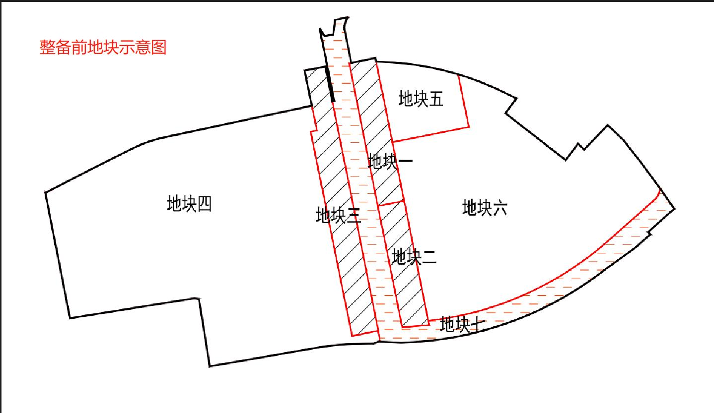
（二）标图入库情况
改造地块分别于2023年5月、2023年6月纳入“三旧”标图入库，图斑编号分别为44200028837、44200046017、44200066080、44200066082和44200066083，纳入图斑面积6.8923公顷（68922.55平方米，折合约103.38亩），项目用地全部纳入“三旧”改造范围。（三个商业住宅国有证正在办理转工业功能，完成后办理标图入库）
（三）权属情况
改造范围内，地块一、地块二和地块三属国有建设用地，土地用途均为商业住宅，均已经确权、登记，土地证号分别为中府国用（2009）第330347号、中府国用（2009）第330372号、中府国用（2009）第330504号，为土地权利人新前进经联社自1994年开始使用。
地块四、地块五、地块六和地块七属集体土地，土地现状用途均为工业，无合法用地手续，有土地所有权证，所有权证号为粤（2022）中山市不动产权第0213361号和粤（2023）中山市不动产权第0351340号，为土地所有权人新前进经联社自1994年开始使用。
（四）土地现状情况
改造地块现状地类为建设用地6.8923公顷（68922.55平方米，折合约103.38亩），不涉及农用地、未利用地。
按权属划分，涉及新前进经联社属下的已办证国有土地0.7903公顷（建设用地0.7903公顷）；新前进经联社属下未完善建设用地手续的集体土地6.1020公顷（建设用地6.1020公顷）。
改造范围内现有30栋建筑物，为新前进经联社自1994年开始使用，无合法规划报建等手续，现有建筑面积45496.45平方米，现状容积率约为0.66。目前正由新前进经联社进行土地平整工作，已拆除平整土地面积约3.5721公顷（折合约53.58亩），已拆除建筑面积23463.93平方米，改造前年产值约为320万元，年税收约为18万元。
改造项目不涉及抵押、历史文化资源要素、土壤环境潜在监管地块内容等情况。改造地块涉及闲置，已完成处置并出具放行意见，业务号分别为网〔2023〕坦洲镇-025号、网〔2023〕坦洲镇-026号和网〔2023〕坦洲镇-027号。
改造地块涉及违法使用土地6.1020公顷，中山市自然资源局于2023年4月6日作出行政处罚决定（中山自然资罚字〔2023〕第163号），上述行政处罚决定已落实到位。
（五）规划情况
改造地块符合土地利用总体规划、经批复规划条件论证，已纳入《中山市城市更新（“三旧”改造）专项规划（2020-2035）》。其中，在土地利用总体规划中，属城镇建设用地6.8923公顷（68922.55平方米，折合约103.38亩）。在《中山市人民政府关于中山市坦洲镇第三工业区第一、二、三期控制性详细规划 04A01 街区调整成果的批复》（中府函〔2023〕43号）中，地块三、地块四整备后地块（以下简称地块A）一类工业用地面积为3.3404公顷（33403.56平方米，折合约50.11亩），容积率1.0-3.5，建筑密度35%-60%，绿地率10%-15%，生产性建筑限高≤50米（特殊工艺除外），配套设施建筑限高≤100米，需设置10KV开关站和现状附设式基站站址；其他草地0.042公顷（420.15平方米，折合约0.63亩）；城镇道路用地0.81平方米。地块一、地块二、地块五、地块六整备后地块（以下简称地块B）一类工业用地面积为2.7312公顷（27311.87平方米，折合约40.97亩），容积率1.0-3.5，建筑密度35%-60%，绿地率10%-15%，生产性建筑限高≤50米（特殊工艺除外），配套设施建筑限高≤100米，需设置10KV开关站；城镇道路用地面积为0.0259公顷（258.71平方米，折合约0.39亩）；公园绿地0.0028公顷（27.96平方米，折合约0.04亩）。地块七城镇道路用地面积为0.7498公顷（7497.57平方米，折合约11.25亩）；公路用地面积为1.92平方米。（具体以自然资源部门核发的规划许可文件和签订的土地使用权出让合同为准。)
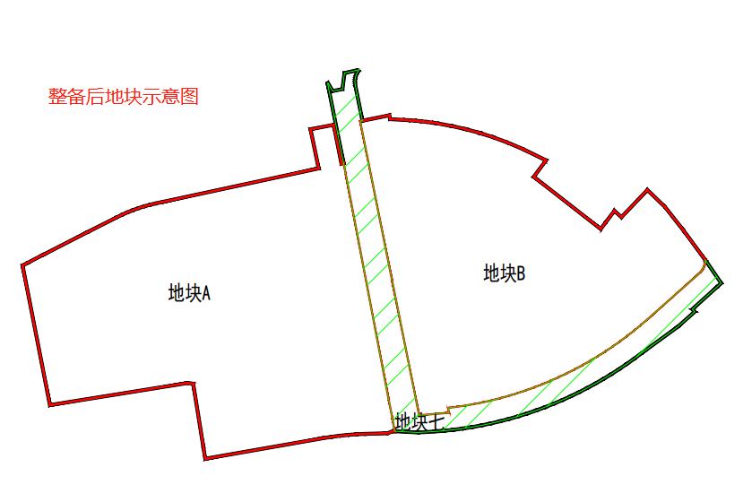
改造主体地块位于城镇开发边界内，不涉及永久基本农田、生态保护红线等管控要求，符合《中山市海岸线、河岸线退让规划管理办法（修订）》要求。
- 改造意愿及补偿情况
（一）改造意愿情况
改造范围涉及新前进经联社1个权利主体，坦洲镇人民政府已按照法律法规及中山市城市更新政策规定，就改造范围、土地现状、改造主体及拟改造情况、补偿安置方式及标准等事项征求新前进经联社和农民的改造意愿。经新前进经联社股东代表大会三分之二以上成员表决，同意自愿申请集体建设用地转为国有建设用地，并将涉及土地、房屋纳入改造范围。（征求意见后补充表决材料）
（二）补偿安置情况
改造项目范围内地块四、地块五和地块六合计5.3520公顷（53520.06平方米，折合约80.28亩）经新前进经联社表决同意申请自愿将集体建设用地转为国有建设用地。上述地块不涉及征地补偿、安置补助、青苗及地上附着物补偿、留用地安置、社会保障安置等补偿费用。
（三）开展社会稳定风险评估情况
改造项目涉及征收土地5.3520公顷（53520.06平方米，折合约80.28亩），坦洲镇人民政府已按规定开展社会稳定风险评估，根据社会稳定风险初步评估结果，本改造项目风险等级为低风险，主要存在决策程序风险、土地使用流程风险、群众生产生活影响风险、补偿发放风险、建设标准落实风险、基础设施承载风险、社会负面舆论风险、疫情防控风险、社会冲突风险、环境破坏风险等，各风险的防范与化解措施详见《中山市坦洲镇新前进村村镇工业集聚区升级改造社会稳定风险评估报告》。
- 改造主体、需办理用地手续及拟改造情况
根据有关规划要求，改造项目严格按照土地利用总体规划、经批复规划条件论证管控要求实施建设。
（一）改造主体
该改造项目属“工改工”宗地项目，拟采取权利人自主改造方式，由新前进经联社成立的全资公司—中山市新前进实业发展有限公司作为改造主体，整合改造范围内土地并实施全面改造。
（二）需办理的用地手续
1. 土地改变用途
改造范围内，地块一、地块二和地块三依据《中山市人民政府关于中山市坦洲镇第三工业区第一、二、三期控制性详细规划 04A01 街区调整成果的批复》（中府函〔2023〕43号）由商业住宅用地转功能为工业用地。
2. 转移登记（作价入股）
地块一、地块二和地块三拟采用作价入股方式过户至中山市新前进实业发展有限公司名下。
3. 完善集体土地转用手续
地块四、地块五、地块六和地块七合计6.1020公顷（61019.55平方米，折合约91.53亩）需办理集体土地完善转用手续。
4. 集体建设用地自愿转为国有建设用地
地块四、地块五和地块六合计5.3520公顷（53520.06平方米，折合约80.28亩）由新前进经联社自愿申请集体建设用地转为国有建设用地。
5. 土地供应
地块四、地块五、地块六和地块七完成以上手续后，依据《中山市人民政府关于中山市坦洲镇第三工业区第一、二、三期控制性详细规划04A01街区调整成果的批复》（中府函〔2023〕43号），地块四、地块五和地块六合计5.3520公顷（53520.06平方米，折合约80.28亩）的规划一类工业用地拟采用协议出让方式供地给中山市新前进实业发展有限公司；地块七0.7499公顷（7499.49平方米，折合约11.25亩）采取农村集体建设用地使用权自用方式供地给新前进经联社。
6. 土地合并
协议出让的地块四与地块三办理土地合并手续，整备后地块A面积为3.3825公顷（33824.52平方米，折合约50.74亩）；协议出让的地块五、地块六与地块一、地块二办理土地合并手续，整备后地块B面积为2.7599公顷（27598.54平方米，折合约41.40亩）。

（三）拟改造情况
整备土地后，地块A和地块B合计6.1423公顷（61423.06平方米，折合约92.13亩）将用于建设工业厂房（现代农业产业、新一代信息技术、高端装备制造产业），在经批复规划条件论证的基础上，地块A容积率不低于2.0，新建建筑面积不少于67650平方米，地块B容积率不低于2.0，新建建筑面积不少于55200平方米，不保留原有建筑。
工业配套行政办公及生活服务设施允许跨宗地集中设置，集中设置于地块B，用地面积占比不大于7%，总建筑面积占比不大于20%。
项目相关情况符合国家《产业结构调整指导目录》《中山市“三线一单”生态环境分区管控方案》《中山市涉挥发性有机物项目环保管理规定》等文件相关规定。改造后预计年产值不低于55281万元（约600万/亩），年税收不低于2765万元（约30万/亩）。
- 资金筹措
整备土地后地块A和地块B合计6.1423公顷（61423.06平方米，折合约92.13亩），由改造主体投入资金不少于27641万元（约300万/亩）进行改造，其中：一期投入自有资金3421万元，向银行贷款12000万元，用于建设一期建筑；一期出售50000平方米厂房后，投入自有资金12220万元（销售一期厂房资金），用于建设二期建筑。以上数据以最终实际发生为准。
- 开发时序
整备土地后地块A和地块B合计6.1423公顷（61423.06平方米，折合约92.13亩），项目开发周期为3年，拟分两期开发。一期开发周期为自签订出让合同之日起12个月内动工，自动工之日起24个月内竣工，拟投入资金15421万元，拟建建筑面积不少于67650平方米，主要实施建设3栋工业厂房；二期开发周期为自签订出让合同之日起24个月内动工，签订出让合同之日起36个月内竣工，拟投入资金12220万元，拟建建筑面积不少于55200平方米，主要实施建设2栋工业厂房，1栋配套建筑。（具体开发时间、建设内容以签订的土地使用权出让合同等相关约定为准）
- 实施监管
改造主体应按规定与坦洲镇人民政府签订项目实施监管协议，对投资强度、产值、纳税强度等要求作出相应监管措施。

